ІНФОРМАЦІЯ
ЩОДО ЦЕНТРУ НАДАННЯ АДМІНІСТРАТИВНИХ ПОСЛУГ
Джулинська територіальна громада
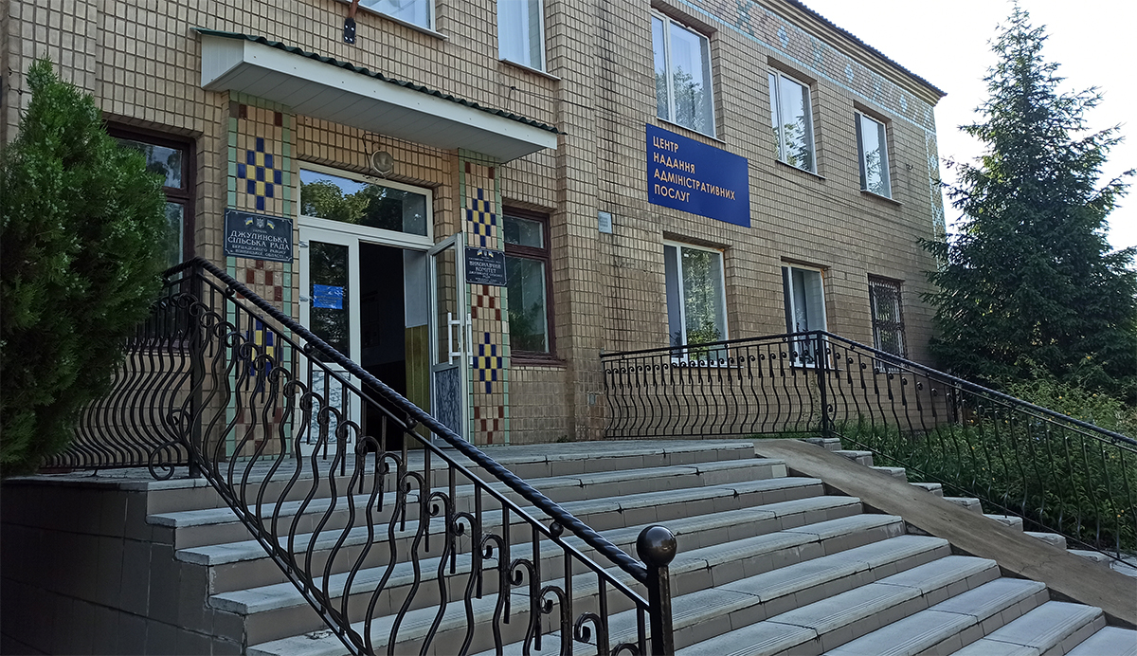

1. Загальні відомості про Центр

 | Назва Центру | Відділ «Центр надання адміністративних послуг» виконавчого комітету Джулинської сільської ради
 | Тип органу, що утворив Центр  (міська, сільська, селищна рада) | Сільська рада
 | Назва органу, що утворив Центр | Джулинська сільська рада
 | Дата утворення Центру | 22.12.2017р.
 | Дата відкриття Центру | 11.11.2018р.
 | Розпорядчий документ органу про створення Центру  (дата, номер, назва) | 22.12.2017р. рішення 12 сесії 1 скликання «Про створення Центру надання адміністративних послуг виконкому Джулинської сільської ради»
 | Розпорядчі документи органу (дата, номер, назва), що утворив Центр, про:  - затвердження положення про Центр  - регламент роботи Центру  - затвердження переліку адміністративних послуг, що надаються через Центр | 26.03.2019р. № 27/2 «Про затвердження Положення про відділ «Центр надання адміністративних послуг» виконавчого комітету Джулинської сільської ради, структури відділу ЦНАП та графіку його роботи»  19.08.2019р. № 30/17 «Про затвердження Регламенту роботи відділу «Центр надання адміністративних послуг» виконавчого комітету Джулинської сільської ради в новій редакції»  26.03.2019р. № 27/3 «Про затвердження Переліку адміністративних послуг, які надаються через відділ «Центр надання адміністративних послуг» виконавчого комітету Джулинської сільської ради»
 | Адреса Центру  - область  - район  - населений пункт  - вулиця  - номер будинку | Вінницька  Гайсинський  Джулинка  Соборна  1
 | Контактні телефони
 | Електронна адреса | cnap.dzhulynka@gmail.com
 | Адреса веб-сторінки в мережі Інтернет | https://dzhulynska-gromada.gov.ua/  https://www.facebook.com/cnap.dzhulynka.3/
 | Графік роботи Центру | Понеділок – четвер: 08:00-17:00  П’ятниця: 08:00-16:00  Обідня перерва: 12:00-13:00  Субота, неділя - вихідний
 | Кількість віддалених робочих місць з адресами | _
 | Наявність мобільної валізи / кейсу | _
 | Наявність мобільного ЦНАП  (автомобіля) | _

2. Відомості про приміщення Центру

1. | Загальна площа Центру, м² | 65,3м²
2. | Площа секторів очікування та обслуговування у Центрі, м² | 10,3м²
3. | Загальна кількість одиниць персоналу (штатна).  З них:  - керівник  - адміністраторів  - державних реєстраторів  - працівників із реєстрації місця проживання  - інших працівників | 7  1  4  2  1
4. | Інші працівники, які розміщені в Центрі (за наявності) | 2
5. | Наявність власної системи електронного документообігу та/або комплексної системи автоматизації | -
6. | Наявність у Центрі електронних сервісів | -
7. | Надання у приміщенні Центрі супутніх послуг  (куточок самообслуговування, дитяча кімната, вільний Wi-Fi, тощо) | Так
8. | Наявність паркінгу біля приміщення з достатньою кількістю місць для паркування ТЗ | Так
9. | Облаштування пандусами входу до приміщення | Так

3. Відомості щодо облаштування Центру з використання інформаційних технологій

1. | Наявність інформаційних стендів зі зразками заповнення заяв та необхідних для отримання адміністративних послуг документів | Так
2. | Наявність інформаційних боксів (терміналів), їх кількість | Так,1
3. | Наявність електронної системи управління чергою | -
4. | Наявність вільного доступу до мережі Інтернет для суб'єктів звернень | Так
5. | Кількість облаштованих робочих місць | 8

4. Адміністративні послуги, які надаються через Центр

Загальна кількість адміністративних послуг, які надаються через Центр.  З них: |  | 207
1) | адміністративні послуги, що надаються обласною державною адміністрацією | -
2) | адміністративні послуги, що надаються районною державною адміністрацією | -
3) | адміністративні послуги, що надаються територіальними органами центральних органів виконавчої влади | -
4) | адміністративні послуги, що надаються органами місцевого самоврядування | Так
5) | Надання паспортних послуг | Так
6) | Надання послуг соціального характеру | Так
7) | Надання комплексної послуги єМалятко | Ні

5. Відповідальні особи за організацію діяльності Центру

Прізвище, ім'я, по батькові, посада, контактні телефони/факси, адреси електронних скриньок осіб, які відповідальні за роботу Центру:

1. | Керівник Центру | Красиленко Вікторія Борисівна +380672852350
2. | Адміністратори | Ангелюк Наталія Миколаївна, +380979220939  Горбатюк Оксана Миколаївна, +380685133910  Медвідь Сергій Володимирович, +380972966514  Щавінський Іван Анатолійович, +380977671105
3. | Інші відповідальні особи (у разі наявності) | Кравець Галина Федорівна, державний реєстратор, +380982255315  Красиленко Вікторія Борисівна, державний реєстратор, +380672852350  Сивак Марія Яківна, спеціаліст УПСЗН, +380969110976  Козір Юлія Іванівна, головний спеціаліст відділу обслуговування громадян №2 Пенсійного фонду України у Вінницькій області, +380981332600

